**CUADERNO DE ESTUDIO**

**Hola, Jeysson. Estos fueron los cambios que no veo reflejados en esta V2 del guion en el EE, y que te había solicitado en la pasada revisión. En Greco sí están OK, entonces no entiendo por qué no se ven reflejados en el EE.**

**3.1. La guerra de los Mil Días**

a. En caja de recurso practica

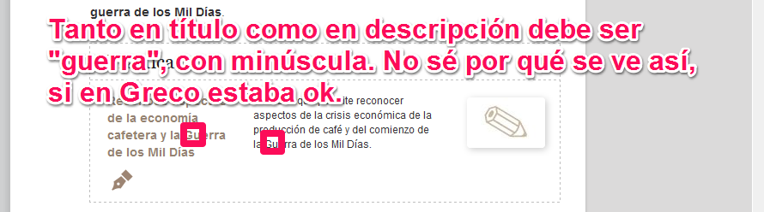

**5. Competencias**

a. En Cajas

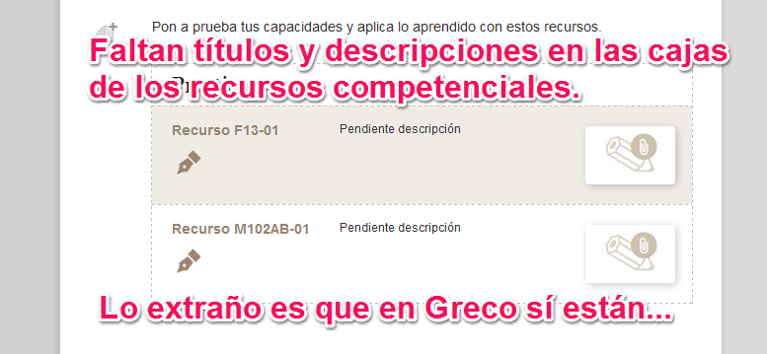

Título del F13: Competencias: comparación de las ideas e implicaciones de las Constituciones de 1863 y 1886

Descripción: Actividad que permite comparar las ideas de las Constituciones de 1863 y 1886 y sus implicaciones para el país y para los ciudadanos

Título del 102AB: Proyecto: las mujeres colombianas durante la segunda mitad del siglo XIX

Descripción: Actividad que guía el trabajo colaborativo de investigación sobre el rol de las mujeres en la sociedad colombiana de la segunda mitad del siglo XIX

**Pensando en las imágenes que le faltan a Rocío en el cuaderno de estudio, con excepción de la No. 10, que es el mapa que mandó hacer, sugiero modificar algunos textos de los pies de imagen IMG08 e IMG11, para que se le ajusten a cualquiera que sea la imagen que ella consiga y que decidamos incluir en esos espacios.**

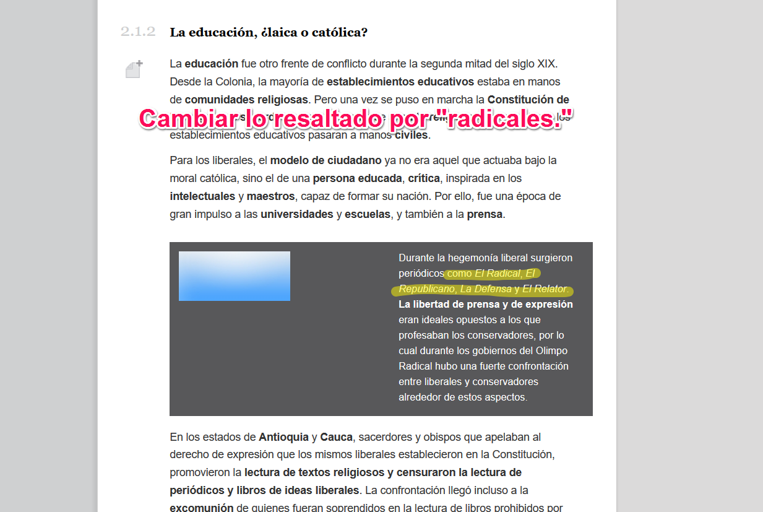

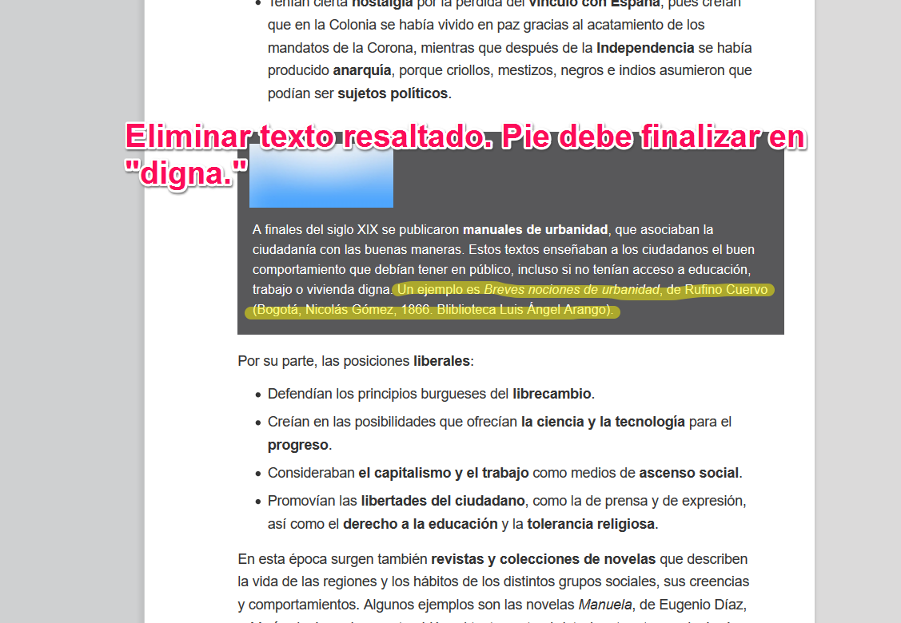

**La idea es que la imagen que Rocío suba para el espacio de la IMG08 también sea la misma que se ubique en el recurso 130, en vez de la del periódico “El Siglo”. Ya se lo pedí a ella para que le haga los ajustes que se requieran.**

**Por último, por fa pon en negrita, en el pie de la IMG10 que cambiaste en la versión anterior, las palabras “batallas de Bucaramanga, Peralonso y Palonegro”, para que quede resaltado a lo que se alude específicamente en el pie, como está en los demás pies del CE. Además, como convertiste el último párrafo anterior a la IMG10 en ese pie, es necesario eliminar ese texto del contenido regular.**

